PPN Chrzanów
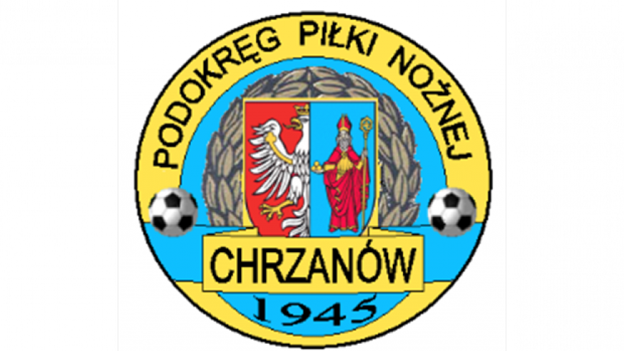
32-500 Chrzanów
ul. 3 Maja 1 (I piętro),
tel. 32 623 14 25
email: ppnchrzanow@wp.pl
email: kd.ppnchrzanow@wp.pl
K.D. tel. kom. 606 214 103
www.ppnchrzanow.pl
PKO BP.SA. 52 1020 2384 0000 9702 0062 4874
Chrzanów, 15.11.2023
KOMUNIKAT
KD. PPN. Chr Nr /13/KLASA A/23-24/RJ/
z posiedzenia Komisji Dyscypliny PPN Chrzanów w dniu 15.11.2023 roku

Komisja Dyscypliny w składzie:
- Jacek Kijak Przewodniczący
- Ryszard Witkowski V-ce Przewodniczący
- Jacek Hejmo Sekretarz
- Robert Malik Członek

postanowiła, co następuje :

KOMISJA DYSCYPLINY PRZYPOMINA O KONIECZNOŚCI UREGULOWANIA ZALEGŁYCH KAR PIENIĘŻNYCH
NAŁOŻONYCH PRAWOMOCNYMI ORZECZENIAMI ORGANÓW JURYSDYKCYJNYCH.
BRAK WYKONANIA ORZECZEŃ MOŻE SKUTKOWAĆ KONSEKWENCJAMI Z Art. 104 Regulaminu Dyscyplinarnego PZPN

Przewodniczący KD V-ce Przewodniczący
Jacek Kijak Ryszard Witkowski

